城镇快速发展背景下的历史街区保护研究
——以武汉市为例

程婧

摘要：中国各大城镇当前正处于快速发展时期，推进城镇化已经是关系国家现代化建设全局的重大战略。快速城镇化促进城市更快的更新改造，但在中国大多城市旧城更新建设与历史街区保护之间普遍存在矛盾，导致大量城市历史文化风貌特色逐渐在消逝。文章针对这一现象分析了当前城市快速发展的格局及历史文化遗产保护现状背景，并借鉴新加坡Chinatown历史街区保护案例的实践经验，重点以武汉市为例深入剖析了当前武汉市在旧城更新过程中历史街区保护存在的保护体系上和实质上问题和矛盾，并根据已编制完成的《武汉历史文化名城保护规划》分析并得出相应的规划方案和管控方法。最后文章总结当前武汉市历史街区保护形势并提出四点建议。
关键词：快速城镇化；武汉市；历史街区；保护与更新

1. 城镇发展与保护背景
我国城镇当前处于快速发展阶段，推进城镇化是关系现代化建设全局的重大战略。2012年，按常住人口计算我国城镇化率已达52.57%，对比10年前提高了13.47个百分点。但总的来说，我国城镇化水平仍滞后于发达国家，例如韩国城镇化率达85%，美国城镇化率达97%，我国的城镇化还具有非常大的潜力。因此，在今后相当长的一段时间内，我国仍需坚持推进城镇化发展，以扩大内需拉动经济的增长。
城镇化带动城市的快速发展并推动中国城市经济高速增长的同时，也让城市的历史街区保护面临着极大危险，在经济利益的驱使下，历史街区成了城市发展的“绊脚石”，文物保护线划在哪里，建设拆除线就紧紧相随；开发商绑架政府机构打着“旧城改造”的旗帜对历史建筑大拆大建造成了大量历史建筑毁灭性的破坏和历史街区整体风貌的缺失。自改革开放以来，大量历史遗迹被破坏的事例屡见不鲜，据第三次全国文物普查统计，近30年来，全国消失了4万多处不可移动文物，而其中有一半以上毁于各类建设活动，这样的数字令人痛心。虽然我们大力提倡城镇快速发展，但这一切不应该以牺牲城市历史文化遗产为代价。
武汉近年来城市发展十分迅速，2010年武汉市城镇化率达71.3%，并力争在“十二五”末期，即至2015年达到77%。2012年，武汉市GDP总产值达6700亿，在全国城市排名第11位，在各省会城市中排名第3位。2011年，武汉市辖区人口达448万，在全国城市排名第5位，武汉市正全面快速推进国家中心城市和国际化大都市建设。然而城市快速发展的同时，城市开发建设与历史街区保护的矛盾也不断产生，高楼大厦不断包围着城市历史街区，经济利益驱使它们慢慢蚕食历史遗产，宽阔的马路、穿梭的汽车和见缝插针的高楼正让城市历史风貌渐渐消失。1998年在拓宽粮道街的马路时，武昌城的项英故居被全部拆除；2000年革命先烈施洋故居毁于汉口佳丽广场建设中； 2006年打响武昌起义第一枪的熊秉坤的故居被人偷偷推倒；2011年江汉路多处百年历史建筑为地铁建设让路被拆除。2006年文保专家刘谦定对武汉三镇近30年被拆毁和被易动以及被拆除后再仿造的历史建筑进行了整理，发表了武汉市100处城市拆毁备忘录。逝去的历史建筑不再回来，痛定之后我们更应该思考该怎样守护还幸存的城市历史遗产。
2. 历史街区概念及借鉴
首次提出“历史街区”概念是1933年8月在雅典通过的《雅典宪章》，随后在1987年由在华盛顿通过《华盛顿宪章》提出历史街区应“不论大小，包括城市、镇、历史中心区和居住区，也包括其自然和人造的环境。” 我国提出“历史街区”是在1986年第二批国家级历史文化名城被公布时。历史街区的保护除了保护历史建筑本体不受破坏外，很重要的是应保护其所在地区和街道的格局和空间肌理，控制区域建筑形式、体量、风格、材料等，并最大限度保存原样的自然和人工环境及生活习惯。
经过一百多年的研究和实践，国际上对历史街区保护的理论已具有相当规模，并形成较完整的理论体系和规范。前不久关于出成龙欲捐中国百年古建筑给新加坡的新闻，在引发公众对古建筑去留的争论之后，也让我们好奇新加坡有怎样的吸引力让喜爱古建筑的成龙下定决心割爱。新加坡原本是一个缺乏历史和自然资源的国家，和很多其它发达国家相比，新加坡在历史保护方面发展较迟，1971年制定《保存古迹法令》，1989年制定《市区重建局法令》。直到八十年代才开始重视历史保护，起因是1983年旅游人数下跌3.5%，新加坡当局最后检讨其原因是政府在建设大都会城市同时忽视了古建筑的保护，导致城市历史文化特色逐渐模糊褪色。后来新加坡出台一系列法律和政策保护文物并鼓励历史街区的复兴。其中著名案例包括Chinatown历史街区的保护规划（见图1），该规划不仅保护古建筑本身，还着重保护街道的肌理和公共空间形态，控制和引导历史建筑改造的方式和新植入的功能。对历史街区实行“封套控制”^{①}控制新建筑与城市公共空间发生直接关系的面或体，而给予建筑内部自由。新加坡通过不懈的努力在短时间内补救过失并依靠其对保护法令执行的一贯性和严肃性让游客对其历史街区的保护感到震撼。
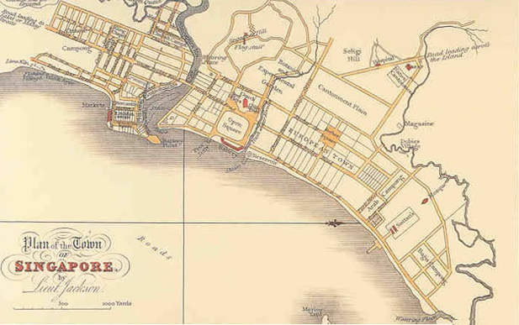
图1 新加坡Chinatown保护规划平面图（图片来源：Wikipedia）
3．武汉市历史街区保护规划研究
3.1 武汉市历史街区相关规划背景
1984年武汉市首次编制《武汉历史文化名城保护规划》，并于1988年、1996年及2005年进行三次修编，2006年又新编一版《武汉历史文化名城保护规划》，规划确定了武汉市历史文化名城保护的基本原则，明确了整体保护要求，界定了保护层次和内容；划定了4片旧城风貌区、5片历史文化街区和5片历史地段；建立了保护单位名录，划定了城市紫线，强化了非物质文化遗产保护。近些年由于多处优秀历史建筑被拆，引起政府和公众的高度重视，已成立武汉市历史文化风貌街区保护委员会，由市长任委员会主任，将拯救历史文化建筑列入重点日程，并修订《武汉市历史文化风貌建筑保护和利用管理条例》，为历史建筑的腾迁、保护提供法律保障。在此基础上武汉市组织编制了《武汉市主城历史文化与风貌街区体系规划》对主城区678平方公里范围内的历史文化风貌街区进行系统规划。
3.2 武汉市历史街区现状及存在问题
武汉市历史文化资源数量众多，类型丰富，市级以上文物保护单位281处（其中国家级13处，省级100处，市级168处），市级登记在册优秀历史建筑181处（含54处文物保护单位），2011年第三次文物普查又新增不可移动文物660处。主要可分为古代遗迹、近代里分、租界建筑、革命史迹、工业遗址五大类型。
武汉市历史街区目前面临的第一类问题是现有保护体系存在不足。以往的保护规划更注重于物质层面的保护，缺乏从区域、历史发展脉络和历史文化延续层面对历史街区各区片的整合，缺乏深入对武汉市历史文化空间脉络的研究与建构和对于非物质的历史文化层面系统研究。保护模式上对于文物保护单位和历史建筑主要以保护和修缮为主，缺乏从利用与更新，建筑功能置换、历史建筑腾退等新的保护模式的探索。
武汉市历史街区目前面临的第二类问题是实质现象问题。以危旧房改造为主的城市更新活动，导致历史街区内历史建筑逐步减少，高层建筑“插蜡烛”现象层出不穷，历史风貌特色正逐步消失。历史街区面临物质性老化与功能性衰退，人口老龄化现象日益显著，社会结构稳定性逐渐失衡，加速了旧城传统社区活力的丧失，导致了地区的结构性衰退。
总的来说，武汉市的历史街区现状令人堪忧，大量历史建筑因没有名分而得不到应有的保护，历史建筑本身结构陈旧，服务设施满足不了居民需求。涌现出大量插花而建的新建筑和“假古董”，仅剩一些零星散布的历史建筑遗迹也在城市中孤苦伶仃，原有的街区风貌和人文风貌正逐渐消失，城市急需有效的法律和规划来有效的保护并振兴传统历史街区。
3.3 武汉市历史街区保护规划主要内容
2009年编制的《武汉市主城历史文化与风貌街区体系规划》中，扩展了保护对象的类型，即对历史遗存较少，达不到历史地段标准，却保存着重要的历史和人文信息，其建筑样式、空间格局和街区景观能体现某一历史时期传统风貌和民族地方特色的区域，也纳入保护体系。强调空间的网络化，在消失和中断的历史空间，通过添加文化空间、绿地等开敞空间织补历史肌理和历史格局，通过对诸如传统城墙、铁路、港口、桥梁、马路等承载历史文化空间信息的空间实体加以保护，并将其提升为串联各个历史文化与风貌街区的主要联系廊道。
规划采用将非物质文化遗产保护与历史文化风貌街区保护相结合的方法，对全市16片历史文化风貌街区进行梳理。按照传统商业街区、近代里分街区、近代租界街区等六种类型进行分别定位，以最大限度还原历史信息的原真性。（见表1）
所处时期 | 所属性质 | 名称
传统 | 传统商业街区 | 汉正街片
传统 | 传统商业街区 | 显正街片
近现代 | 近代里分街区 | 一元路片
近现代 | 近代里分街区 | 昙华林片
近现代 | 近代里分街区 | 大智路片
近现代 | 近代租界街区 | 江汉路及中山大道片
近现代 | 近代租界街区 | 青岛路片
近现代 | 近代租界街区 | 六合路片
近现代 | 革命文化街区 | “八七”会址片
近现代 | 革命文化街区 | 首义片
近现代 | 革命文化街区 | 农讲所片
近现代 | 革命文化街区 | 洪山片
近现代 | 工业文化街区 | 青山“红房子”片
近现代 | 工业文化街区 | 汉钢片
近现代 | 工业文化街区 | 龟山北片
近现代 | 近代教育文化街区 | 珞珈山片
表1 历史文化风貌街区历史文化类型表
规划通过19项指标评价^{②}体系测评，对16片历史文化风貌街区进行打分，通过19项指标评价体系测评，确定江汉路及中山大道等五片为历史文化街区，首义片等五片为历史地段，大智路片等六片为传统特色街区。（见图2、表2）
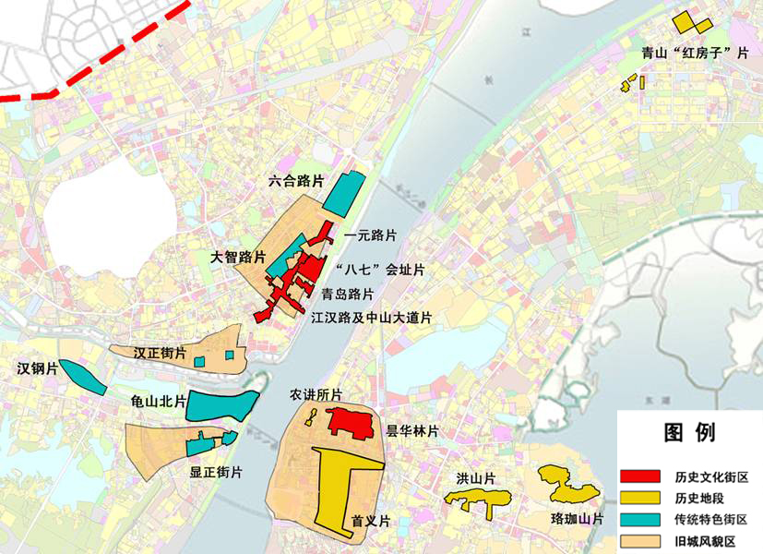
图2 历史文化与风貌街区分布图
编号 | 名称 | 级别 | 所属片区
01 | 江汉路及中山大道片 | 历史文化街区 | 汉口
02 | 青岛路片 | 历史文化街区 | 汉口
03 | “八七”会址片 | 历史文化街区 | 汉口
04 | 一元路片 | 历史文化街区 | 汉口
05 | 昙华林片 | 历史文化街区 | 武昌
06 | 首义片 | 历史地段 | 武昌
07 | 农讲所片 | 历史地段 | 武昌
08 | 洪山片 | 历史地段 | 武昌
09 | 青山“红房子”片 | 历史地段 | 武昌
10 | 珞珈山片 | 历史地段 | 武昌
11 | 大智路片 | 传统特色街区（拟增） | 汉口
12 | 六合路片 | 传统特色街区（拟增） | 汉口
13 | 汉正街片 | 传统特色街区（拟增） | 汉口
14 | 汉钢片 | 传统特色街区（拟增） | 汉阳
15 | 龟山北片 | 传统特色街区（拟增） | 汉阳
16 | 显正街片 | 传统特色街区（拟增） | 汉阳
表2 武汉历史文化与风貌街区区分级体系表
编制历史文化风貌街区资料档案和控制导则（见图3），内容涵盖土地使用功能调整、传统街巷保护与道路交通组织等3个方面9大项、14子项，同时划定保护范围予以保护。切实指导历史文化风貌街区详细规划编制和实施，并纳入法规严格管理，为我市历史文化风貌街区保护和更新改造提供技术依据和实施纲领。
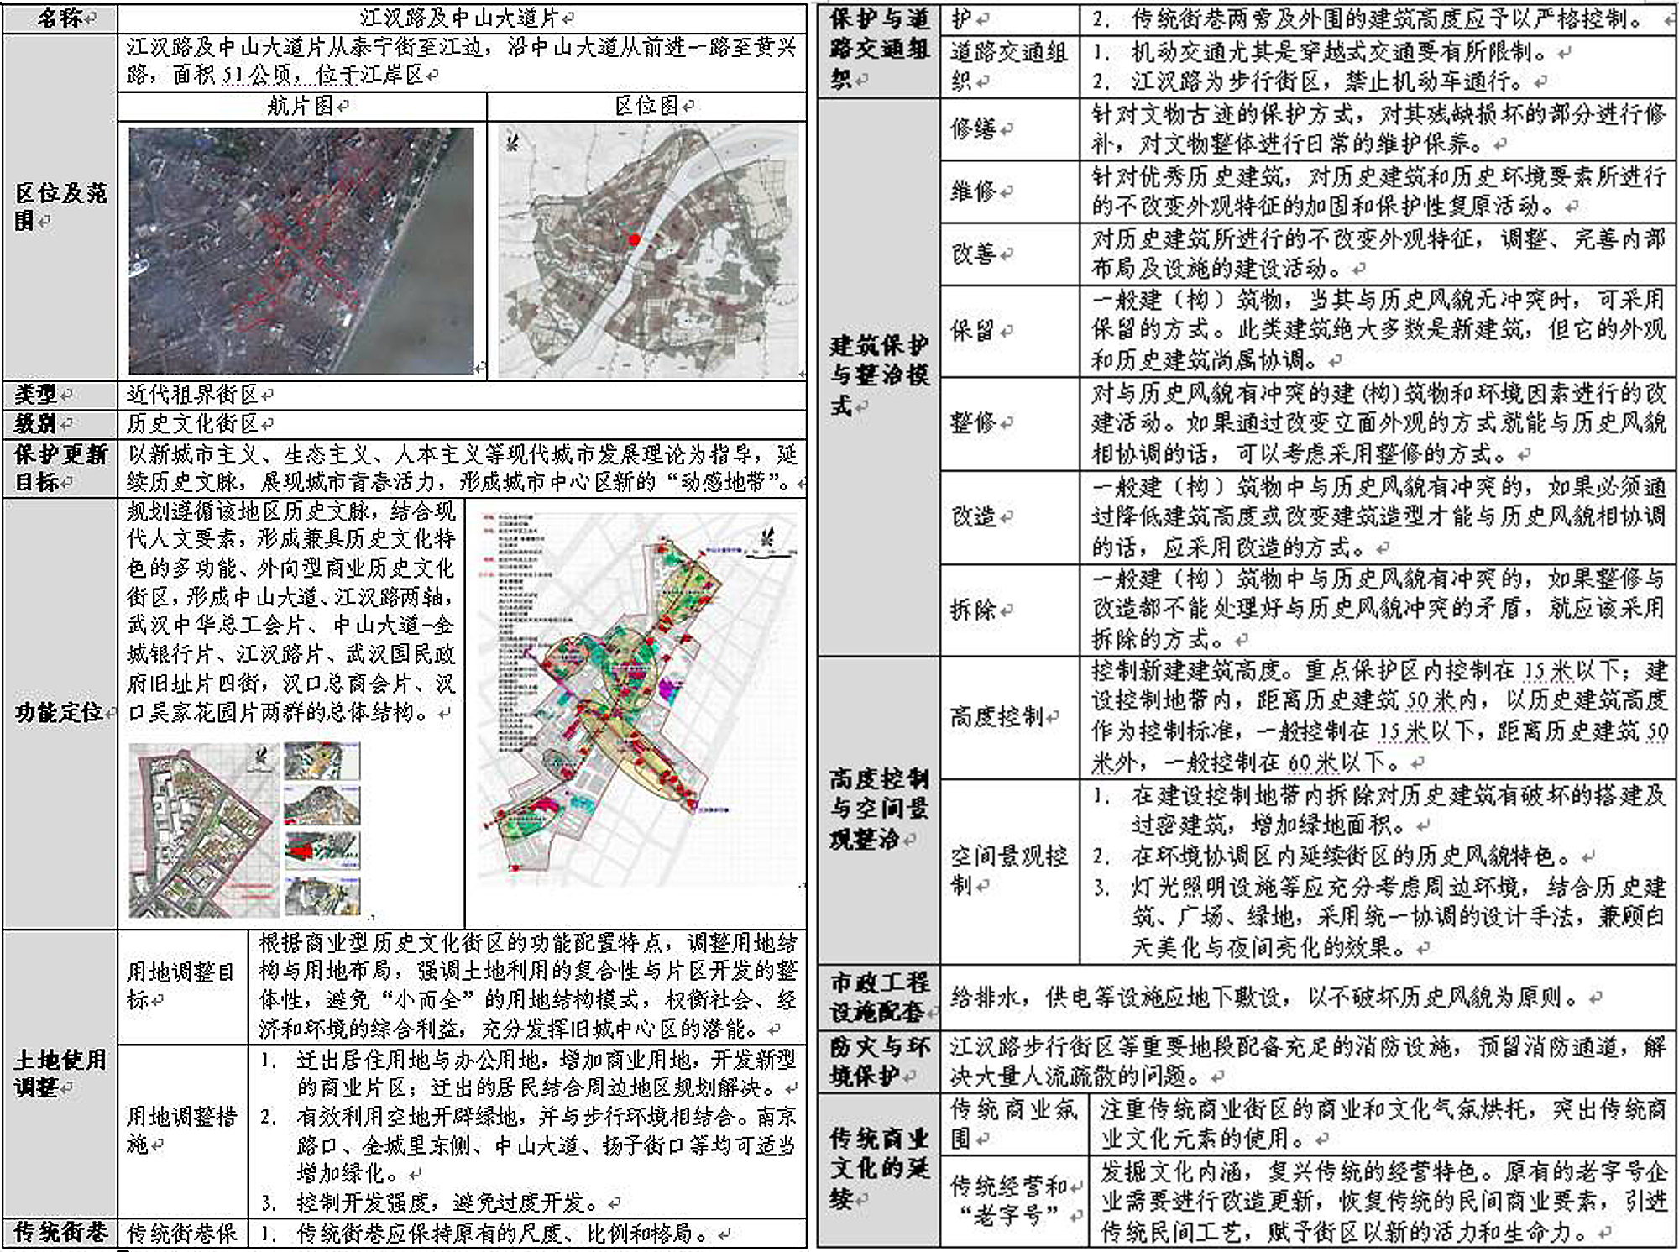
图3 江汉路及中山大道片规划设计导则
规划对实施机制提出优化建议。一是在法规体系方面，应制定配套实施细则，如制定《武汉市历史风貌建筑保护腾迁管理办法》以及《武汉市历史建筑修缮更新技术规程》等；应补充管理技术规定，如补充关于历史建筑腾迁的实施办法；并应明确相关规划和技术规定的法律地位。二是在组织构架方面，应设置咨询评议机构，如武汉市历史街区和优秀历史建筑保护专家委员会(简称保护专家委员会)，负责历史街区和优秀历史建筑的认定、调整及撤消等有关事项的评审；应设定“专家特别论证制度”，对保护规划局部调整以及风貌区内建设活动申请和方案等组织论证。三是在保障政策方面，应设立历史街区和优秀历史建筑保护专项资金，由市和区、县人民政府分别设立专门账户，专款专用，并接受财政、审计部门的监督；通过政府税费减免、财政返还或补贴、土地平衡等多种途径实现项目的资金平衡；对于自身很难实现资金平衡的项目，需要建立有效的外部平衡机制和企业和个人的资金优惠政策。四是在公众参与方面，建议采用“咨询反馈”的公共参与方式，在立项设计、审批实施、经营运营阶段积极收集接纳民众意见，接受公众监督。
4. 结论及建议
城镇快速发展的今天，以经济建设为中心并不一定与历史街区保护相矛盾，关键在于我们对历史采取什么样的态度。如果目光短浅只看眼前成绩城市则难逃失去历史根基的命运，若能采取有效的法律、政策、教育等方面综合措施，发动全民主动保护历史遗产，积极修复振兴历史文脉，最终这些历史街区会成市民引以为傲的资源，成为城市吸引投资的财富。对于保护和振兴历史街区还有以下几点建议。
第一，对待历史街区更新应持“宁留勿拆，谨慎改造”的态度。涉及到历史街区更新建设时，只要有历史价值的建筑不管有没有上保护名录也不要轻易拆掉，宁可不拆十栋老房子也不能误拆一栋有价值的历史建筑。对待历史街区范围内无历史保护价值地块更新，应严格按照规划要求，反复研究新建筑对环境的影响，广泛征求专家和民众意见，不应受经济利益驱使急于求成，做出不可挽回之事。
第二，广泛宣传城市历史，提高全民素质，增强民众保护意识。历史街区保护不仅仅是政府、文化局、房产局、规划局等行政部门的能全部承担的，必须发动广大群众和舆论的力量来全面保护和振兴历史建筑。在国外很多历史建筑经过细心修葺后改造为小型博物馆，它们大多不收费，星星点点串连历史街区，静静为每位来访者叙述着当年的历史。这样的实物宣传也远比在书本上和媒体上了解来得更直接、更深刻。
第三，历史街区需要留住其中的人和记忆。试想某个阳光的下午徜徉在一个古老的小镇，坐在门前青石头板听老奶奶讲着小镇的故事，如果没有了这位老奶奶这个故事就不会这么完美。因此，历史街区里的人也是保护的重点对象之一，他们更了解这里的历史文化，是最佳的宣传窗口。制定政策保证他们生活的品质，提供各种便利，才能留住他们，实现历史街区可持续化发展。
第四，在合适的地方开拓效益产出的途径。历史街区保护不应和经济建设相冲突，近些年国内北京、天津、上海、南京、广州等城市在历史街区保护进行了大胆创新并获得良好效果，例如上海田子坊、天津五大道等。引入合适的商业、旅游元素既能增加城市经济收入也能提高历史街区的活力和知名度，最终能达到双赢的结果。

注释
①封套控制：Envelop Control, 在历史街区中的空地或确定没有保留价值的历史街区所在地块，允许使用该封套控制导则方式。主要控制建筑与城市公共空间发生直接关系的面或体，而给予建筑内部自由。主要从容积率、使用功能、高度、退让、建筑屋顶、立面形式等方面作出控制要求。
②指标评价包括四个方面，即历史价值、艺术价值、科学技术价值、社会文化价值，具体评价因子有历史格局关联性，历史事件或人物活动环境代表性，特定历史时期代表性，文献与考古价值代表性，历史遗存类型稀缺性，历史演化代表性，建筑艺术代表性，景观艺术代表性，造型艺术代表性，其他艺术代表性，规划与设计价值代表性，结构与材料技术代表性，科学实验设施代表性，科学技术信息载体代表性，历史事件或人物纪念与教育价值，传统文化延续性，社会认同与精神价值，其他潜在价值共19项评价因子。

参考文献
[1]李克强. 关于调整经济结构促进持续发展的几个问题 [J]. 求是，2010（11）
[2]郑利军;杨昌鸣. 历史街区动态保护中的公众参与 [J]. 城市规划，2005（07）
[3]陈建滨;曾亚婷;于子祺. 快速城镇化背景下的历史街区保护与更新探究——以湖北谷城县历史街区为例 [J]. 华中建筑，2012（08）
[4]方榕. 新加坡的历史街道保护策略——以Chinatown历史街区为例 [J]. 规划师，2011（09）
[5]姜成学. 中国城市化进程中历史街区保护模式的探索 [D]. 东北师范大学，2008

稿件原创性声明：
作者郑重声明：本文的核心思想及涉及项目工作均为本文作者原创或亲身参与。除文中注释内容外，本文不包含任何其他个人或集体已经公开发表或撰写过的研究成果。对本文的研究做出重要贡献的个人和集体，均已在文中以明确方式表明。
作者签名：程婧

稿件标题：城镇快速发展背景下的历史街区保护研究——以武汉市为例
摘要：中国各大城镇当前正处于快速发展时期，推进城镇化已经是关系国家现代化建设全局的重大战略。快速城镇化促进城市更快的更新改造，但在中国大多城市旧城更新建设与历史街区保护之间普遍存在矛盾，导致大量城市历史文化风貌特色逐渐在消逝。文章针对这一现象分析了当前城市快速发展的格局及历史文化遗产保护现状背景，并借鉴新加坡Chinatown历史街区保护案例的实践经验，重点以武汉市为例深入剖析了当前武汉市在旧城更新过程中历史街区保护存在的保护体系上和实质上问题和矛盾，并根据已编制完成的《武汉历史文化名城保护规划》分析并得出相应的规划方案和管控方法。最后文章总结当前武汉市历史街区保护形势并提出四点建议。
关键词：快速城镇化；武汉市；历史街区；保护与更新
作者简介：程婧，女，1981年8月，硕士研究生，美国伊利诺大学芝加哥分校访问学者，武汉市规划研究院，建筑师，中级
通讯地址：武汉市江岸区京汉大道1250号 武汉市规划研究院 规划一所（430014）
联系电话：15071492221； 027-82772479
传真号码：027-82824024
电子邮箱：cj15210386@163.com

